Nama : Agung Kusaeri

NIM : 201351005

Kelas : IF Pagi A

Mata Kuliah : Pemrograman Basis Data

Tugas Pertemuan : 11

1. Tampilkan first name, last name, department number, dan department name untuk setiap karyawan.

Jawab:

*SELECT emp.first_name,emp.last_name,dep.department_name,dep.department_id FROM employees emp INNER JOIN departments dep ON dep.department_id=emp.department_id;*

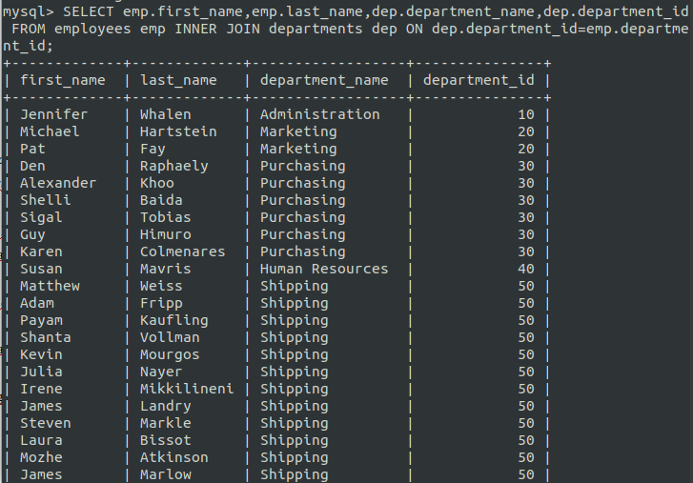

1. Tampilkan first name, last name, department, city, dan state province untuk setiap karyawan.

Jawab:

*SELECT emp.first_name,emp.last_name,dep.*,detail.city,detail.state_province FROM employees emp INNER JOIN emp_details_view detail ON detail.employee_id=emp.employee_id INNER JOIN departments dep ON dep.department_id=emp.department_id;*

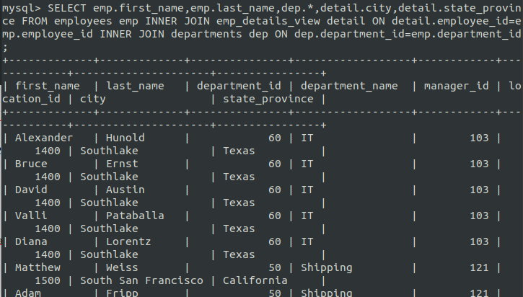

1. Tampilkan first name, last name, department number dan department name, semua karyawan yang bekerja di departments nomor 80 atau 40.

Jawab:

*SELECT emp.first_name,emp.last_name,dep.department_id,dep.department_name FROM employees emp INNER JOIN departments dep ON dep.department_id=emp.department_id WHERE dep.department_id=80 OR dep.department_id=40;*

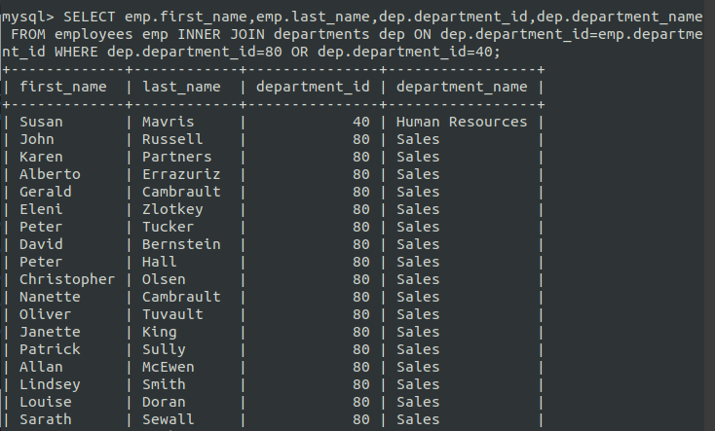

1. Tampilkan first name, last name, department name, city, dan state province pada karyawan yang memiliki huruf Z pada first name nya.

Jawab:

*SELECT emp.first_name, emp.last_name, dep.department_name, detail.city, detail.state_province FROM employees emp INNER JOIN emp_details_view detail ON detail.employee_id=emp.employee_id INNER JOIN departments dep ON dep.department_id=emp.department_id WHERE emp.first_name LIKE '%Z%';*

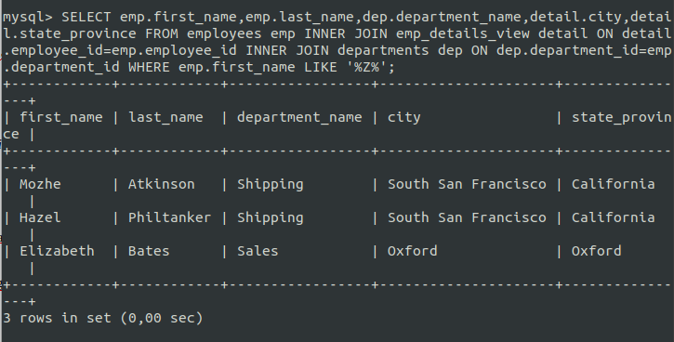

1. Tampilkan first name, last name, department id dan department name untuk semua nama department termasuk yang tidak meiliki karyawan.

Jawab:

*SELECT emp.first_name,emp.last_name,dep.department_id,dep.department_name FROM employees emp RIGHT JOIN departments dep ON dep.department_id=emp.department_id;*

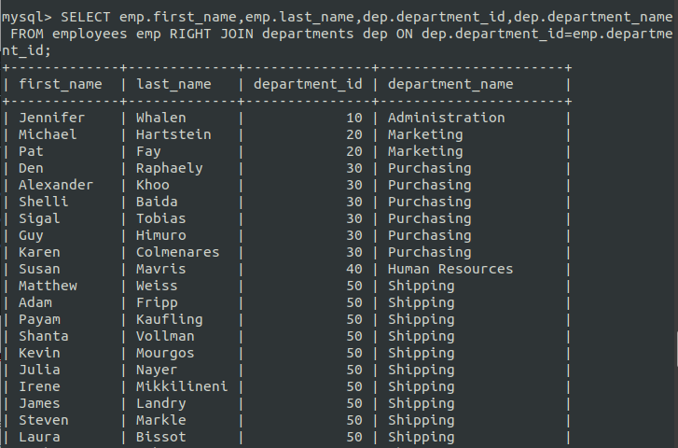

1. Tampilkan first name, last name dan salary karyawan yang memiliki salary kurang dari karyawan nomor 182.

Jawab:

*SELECT emp.first_name,emp.last_name,emp.salary FROM employees emp WHERE emp.salary < (SELECT emp2.salary FROM employees emp2 WHERE emp2.employee_id=182);*

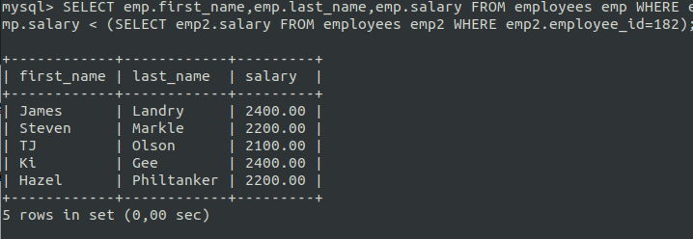

1. Tampilkan first name seluruh karyawan dan first name dari setiap managernya.

Jawab:

*SELECT manager_id,first_name FROM employees GROUP BY manager_id,first_name;*

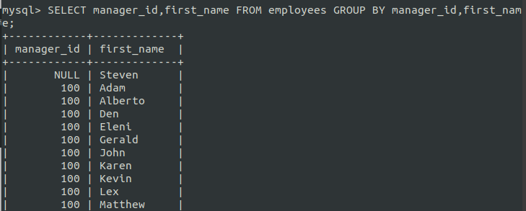

1. Tampilkan department name, city, dan state province setiap department.

Jawab:

*SELECT department_name,city,state_province FROM emp_details_view GROUP BY department_name,city,state_province;*

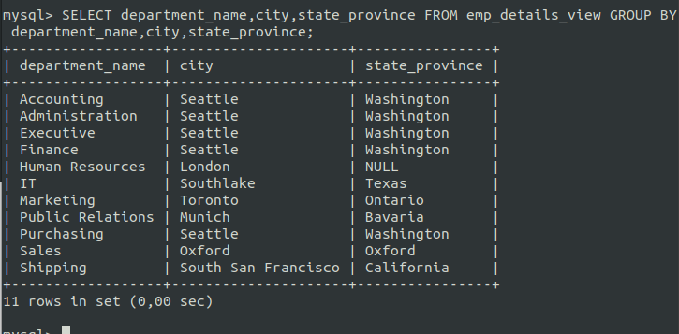

1. Tampilkan first name, last name, department number dan nama department, untuk seluruh karyawan yang memiliki atau tidak memiliki department.

Jawab:

*SELECT emp.first_name,emp.last_name,dep.department_id,dep.department_name FROM employees emp LEFT JOIN departments dep ON dep.department_id=emp.department_id*

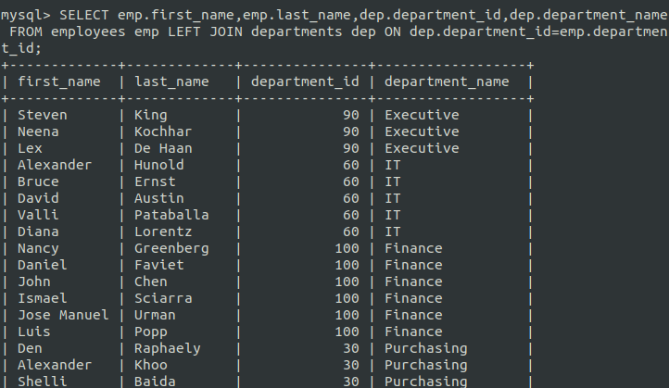

1. Tampilkan first name seluruh karyawan dan first name manager nya termasuk yang memiliki atau tidak memiliki manager.

Jawab:

*SELECT mgr.first_name as manager,emp.first_name FROM employees emp LEFT JOIN employees mgr ON mgr.employee_id=emp.manager_id GROUP BY mgr.first_name,emp.first_name;*

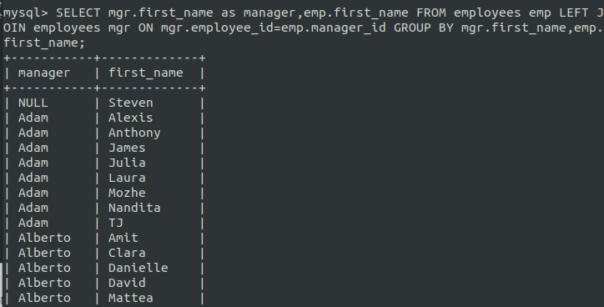

*Informasi:*

Hasil Screenshoot tidak semuanya utuh dari awal sampai akhir, dikarenakan datanya terlalu banyakm jadi saya screenshoot sebagian datanya saja.